Allgemeine Informationen zur Gesunden Jause des EV:
Die gesunde Jause findet meist im 14 Tage Rhythmus ca. 16 x pro Schuljahr statt und wird jeweils von einer anderen Klasse für die gesamte Schule zubereitet.
Der/Die betreffende Klassenelternvertreter/-in organisiert den Einkauf und weitere helfende Eltern, die die gesunde Jause in der Küche bzw. im Werkraum der Schule als Buffet herrichten. (3-4 Personen sind für die Vorbereitung ideal).
Es ist uns wichtig darauf zu achten, dass die Lebensmittel aus der Region kommen bzw. möglichst im Ort eingekauft werden.
Die LM-Kosten werden zur Gänze vom Elternverein übernommen. Die Zutaten werden zuerst von Klassenelternvertreter/in vorfinanziert und nach der Jause mit dem Elternverein rückverrechnet. (Bitte mit Rechnungsbeleg und Auflistung der Kosten sobald als möglich
mit Kassier/in des Elternvereins abrechnen).
Optimaler Beginn 8:00 Uhr, der Pausenbeginn ist um 9:35 Uhr
Traditionell besteht die Gesunde Jause aus:
Brot (ca. um 10 € bei Bäckerei Zirngast = ca. 5,5 kg) – bitte einige Tage zuvor vorbestellen
- Drauf kommt Butter (2 x ¼ kg), selbst gemachte Marmelade oder Honig, - Brot bitte in kleinere Stücke schneiden (halbieren, Dreiecke….)
- Aufstriche (Kräuter-, Gemüse-, Kernöl-….Aufstrich), …1-2 Aufstriche zu je 250 g Topfen
- Kräuter je nach Saison: Kresse, Schnittlauch… zum Bestreuen
- Bitte einen kleinen Teil des Brotes auch natur lassen u. in Körberl hinstellen
- Auf Wurst- und Käsebelag wird bewusst verzichtet, die Jause soll „einfach“ gestaltet sein.

Gemüse (2 kg) und Obst (2-4 kg):
- Karotten in Streifen oder Scheiben geschnitten
- Äpfel in Spalten geschnitten (erst kurz vor Pausenbeginn aufschneiden, damit sie möglichst frisch sind)
- Sonstiges Obst oder Gemüse nach saisonalen Angebot (möglichst heimisches Gemüse und Obst ohne lange Transportwege): Birnen, Kirschen, Erdbeeren,…..
Sonstiges:
- Nüsse,
- Trockenfrüchte,
- Getreideprodukte….
- ev. gesunde Kekse od. Kuchen (Vollwert, zuckerreduziert….)
- selbst zubereitete Milchdrinks,
- Obstsalat,
- Joghurtcremen,
- Müsli und
- Getreidebreie
Getränke werden von den Kindern selbst mitgebracht
Die Mengenangaben beruhen sich darauf, wenn nur Brot, Äpfel und Karotten angeboten werden und variieren je nach Vielfalt der angebotenen Lebensmittel (ev. Brot reduzieren, €8,€9]
Bei ansprechender Gestaltung des Jausenbuffets, schmeckt es gleich noch besser! Das Auge isst ja bekanntlich mit, daher ist auch eine nette Tischdekoration erwünscht:
- Bunte Servietten – je nach Anlass
- ev. ein Tischtuch
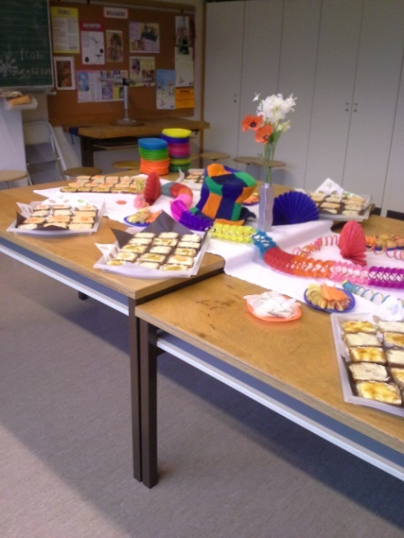
- einfache Themendeko (Weihnachten, Fasching, Frühling…), (Dekoartikel bitte von zuhause mitnehmen)
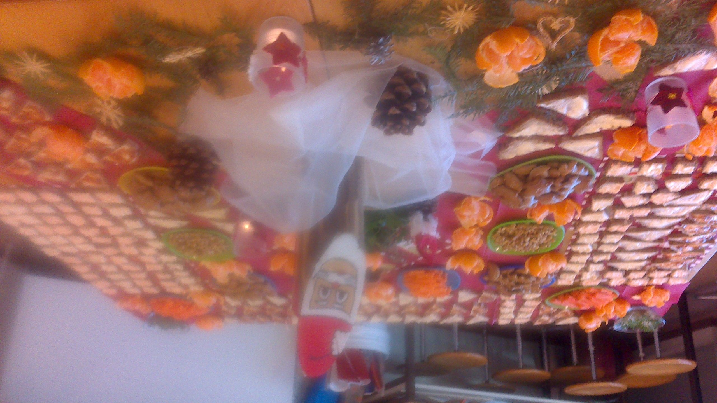
Dekovorschläge:

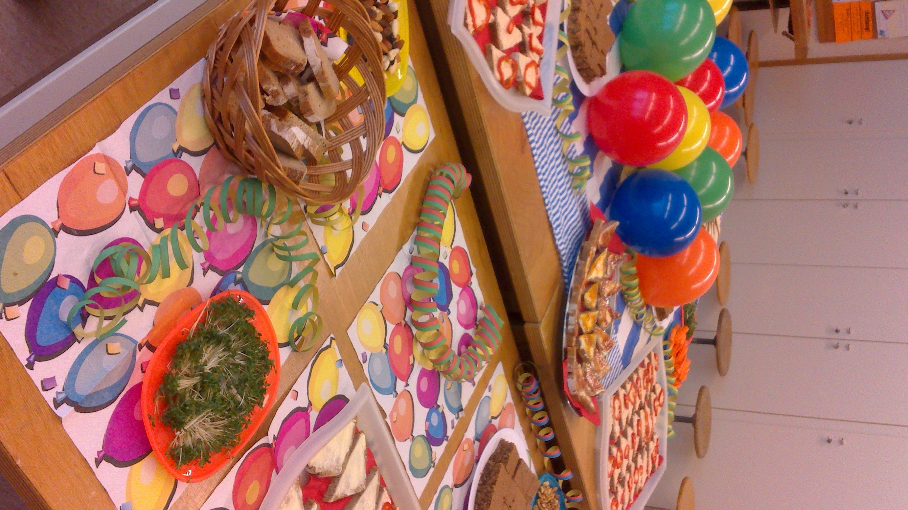
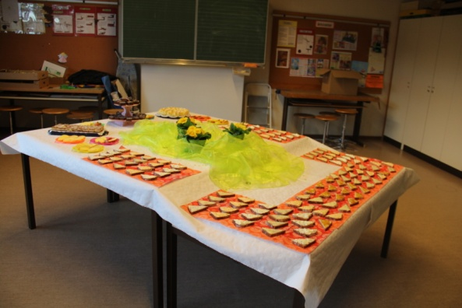

Der Elternverein hat im Nebenraum des Werksraumes einen Schrank (links im Eck) mit diversem Gebrauchsmaterial für die gesunde Jause.
- Bunte Teller
- Becher: für Müsli, Obstsalat, Joghurtcremen
- Tabletts für die Brote
- Messer zum Schneiden und Streichen
- Schneidbretter
- Apfelspalter
- Kartoffel/Karottenschäler
- Eierschneider
- Schöpfer
- Brotkörberl u.a.m
- 4 Stk Geschirrtücher als „Reserve“ vorhanden
Servietten, Deko-Material, spezielles Werkzeug, wie z.B. Mixer für Milchdrinks ist nicht vorhanden und sollte bei Bedarf selbst mitgebracht werden.
Die Küchenutensilien der Schule sind der Nachmitttagsbetreuung vorbehalten und sollen nicht benützt werden.
Nach der Jause bitten wir die betreffenden Eltern auch wieder alles sauber zu machen. Bitte das gebrauchte Geschirr mit der Hand abwaschen und wieder ordentlich verräumen. Die Tische und Sessel gleich stellen und bitte auch den Boden aufkehren.
Den Abfall in den jeweiligen Abfallkübel der Schule entsorgen (Stehen am hinteren Gartenausgang um die Ecke), oder mit nach Hause nehmen.
!! Der vorhandene Geschirrspüler kann nicht benützt werden, da die Laufzeit zu lange ist und danach niemand da ist, um ihn wieder auszuräumen!
Die benötigten Geschirrtücher sollten nach Möglichkeit von zuhause mitgenommen werden, da sie danach nass sind und gewaschen werden müssen.
Die übrig gebliebene Jause wird in den beiden vorhandenen Buffetvitrinen in der Aula aufgestellt, so dass sie von den Kindern und LehrerInnen in den späteren Pausen oder am Nachmittag gegessen werden können.
!Achtung! Aufgrund der aktuellen Hygienebestimmungen muss die Jause gekühlt werden, daher bitte Kühlakkus (im Tiefkühlschrank der Küche) unter die Buffetplatten legen.

Aktuelle Hygienebestimmungen:
Benutzungshinweise für die Schulküche
Im Rahme einer Kindereinrichtungsbetreuungseinrichtung

vor der Inbetriebnahme
- Hände waschen und desinfizieren (Desinfektionsmittel = weisse Flasche in der Küche)
- Alle benötigten Flächen abwischen

bei der Zubereitung
- Auf Sauberkeit der Gegenstände(Messer, Schneidbrett; Teller, Schüssel, ..) achten.
- Abfälle in die dafür vorgesehenen Behälter geben
- Speisen, welche leicht verderblich sind-kühl halten! (Schon bei der Anlieferung achten, dass die Kühlkette nicht unterbrochen wird) Achtung: Ei-und Thunfischaufstrich!!!
- In den Kühlschrank dürfen keine leicht verderblichen Produkte, übrig
gebliebene (Reste) oder bereits geöffnete Produkte gestellt werden, ohne, dass diese mit einem Datum, Ablaufdatum, Name und Verwendung versehen werden. (Grundsätzlich ist die Benützung des Kühlschrankes nur für die GTS vorgesehen, da ständige Kontrollen gemacht werden müssen)
- Brote-welche nach der Jause übrig geblieben sind, dürfen nur in den eigens dafür angekauften Kühlbehälter in die Pausenhalle gestellt werden.
Ebenso Obst und Gemüse. Es darf nichts offen in der Halle stehen! (Fliegen –Mücken!)
- Speisen sollen grundsätzlich nicht lose auf den Tisch gelegt werden,
d.h. nicht ohne Tablett oder Teller

nach der Jause/Zubereitung

- Wenn der Geschirrspüler in Betrieb genommen wird, ist dafür Sorge zu tragen, dass dieser bis zu Beginn der GTS wieder ausgeräumt ist.
- Alle Flächen sind gründlich zu reinigen und gegebenenfalls auch zu desinfizieren
- Der Biokübel ist auszuleeren, auszuwaschen und zu desinfizieren.
- Benützte Geschirrhangerl (wenn nicht selbst mitgebracht) und Wettex müssen nach Gebrauch zur Wäsche. (mit Frau Kirschner besprechen)
- Den Raum, die Küche bitte im ursprünglichen Zustand verlassen
- Wenn der Boden stark verschmutzt ist (Saft oder Süßes verschüttet) bitte reinigen, vor allem im Sommer wegen dem Ungeziefer-Ameisen!

Vielen Dank und auf eine gute Zusammenarbeit!

